班级动态(5.7）
一、来园基本情况
来园人数：应到30人，实到29人，1人病假。
儿童（男孩） | 来园情绪 | 自主放物品 | 自主早点 | 儿童（女孩） | 来园情绪 | 自主放物品 | 自主早点
王秋逸 | √ | √ | 来园较晚 | 肖妙青 | √ | √ | √
纪苏晨 | √ | √ | √ | 嵇羽晞 | √ | √ | √
赵夏冉 | 请假 | 请假 | 请假 | 管亦星 | √ | √ | 来园较晚
白新奇 | √ | √ | 来园较晚 | 陈怡何 | √ | √ | √
丁载誉 | √ | √ | √ | 陈艺茹 | √ | √ | √
杨言希 | √ | √ | √ | 刘佩琦 | √ | √ | √
樊晏清 | √ | √ | √ | 朱柯逸 | √ | √ | √
邵祉琛 | √ | √ | √ | 胡欣芮 | √ | √ | √
刘与一 | √ | √ | √ | 李梦兮 | √ | √ | √
蔡镇远 | √ | √ | √ | 张心愉 | √ | √ | √
崔子瑜 | √ | √ | √ | 徐佳一 | √ | √ | √
陶书宇 | √ | √ | √ | 曹婳 | √ | √ | √
李一凡 | √ | √ | √ | 顾一冉 | √ | √ | √
冯子乐 | √ | √ | √ | 朱天文 | √ | √ | √
孔梓睿 | √ | √ | √ | 黄雅萌 | √ | √ | √

二、户外活动
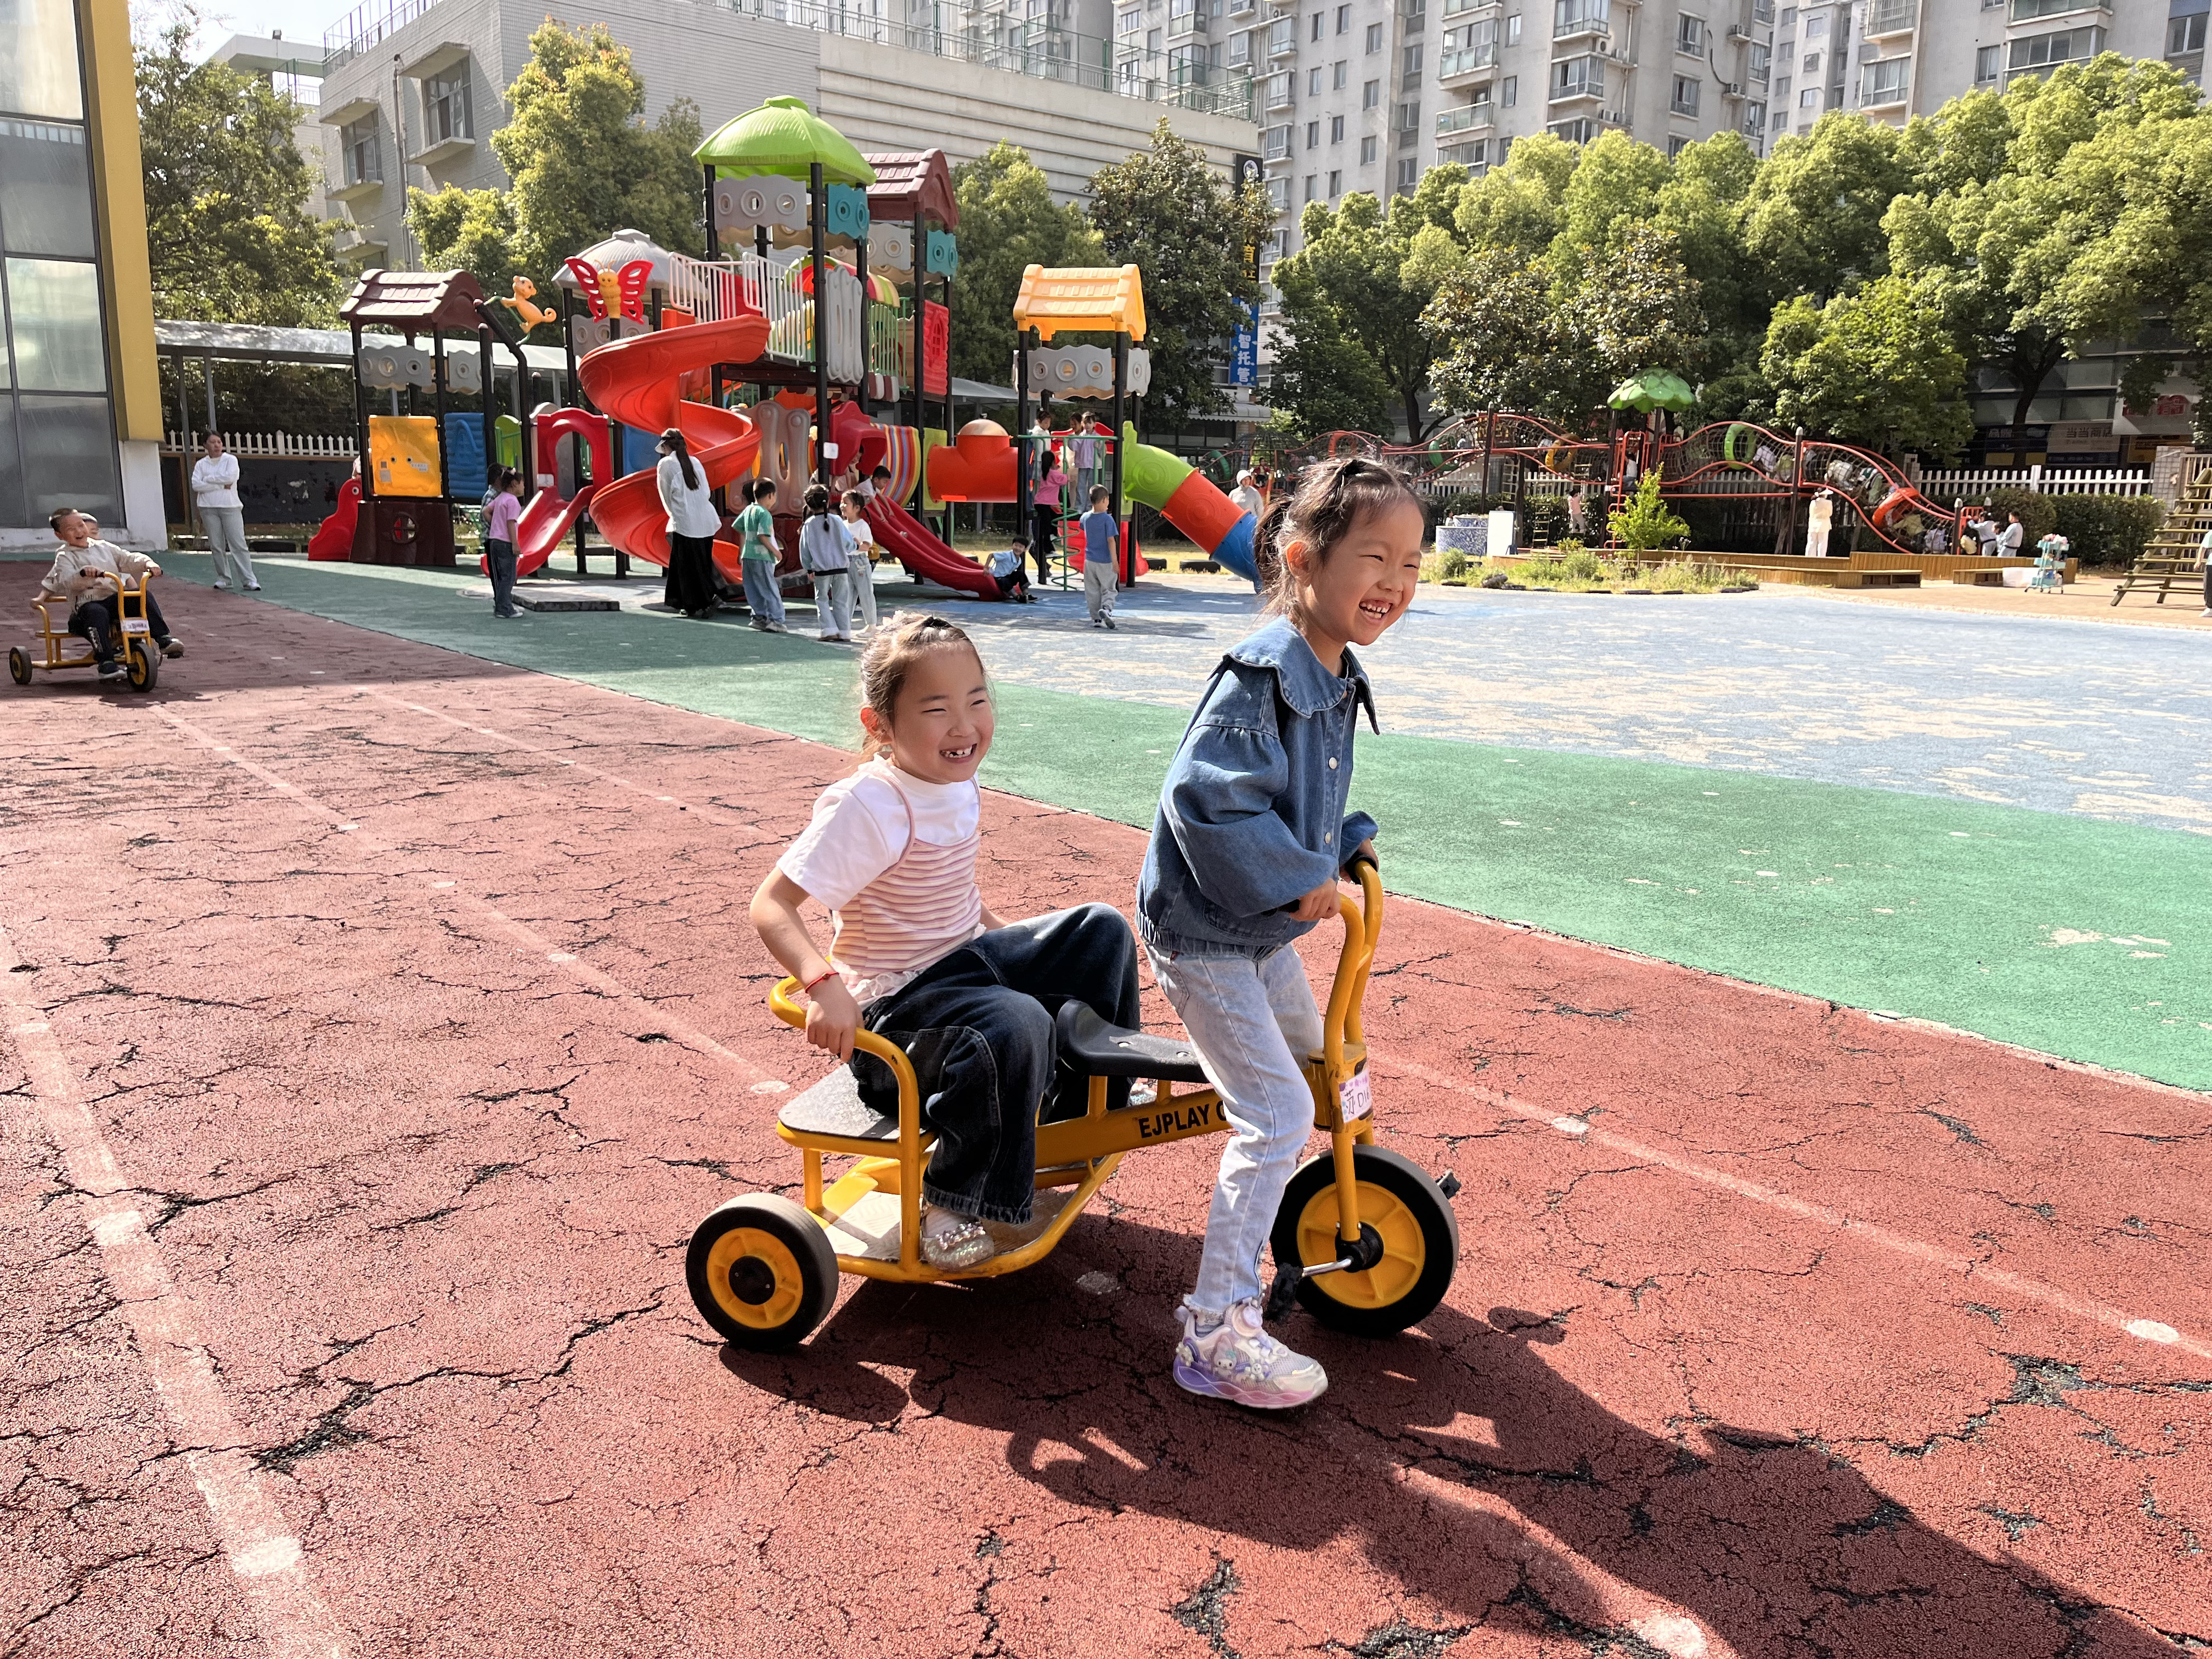 | 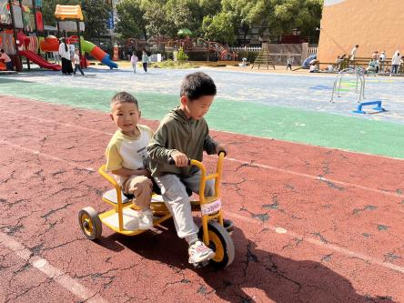 | 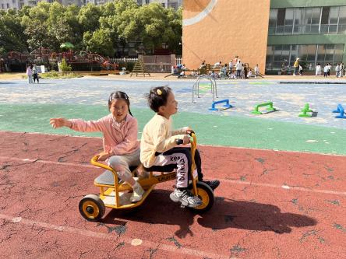
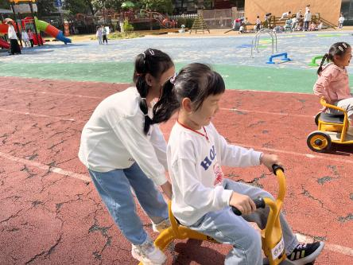 |  | 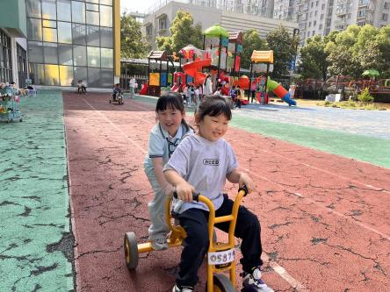

三、集体活动
人的生活、学习、劳动都离不开手，手不仅可以做许多事，还可感知出物体的冷、热、软、硬、光滑、粗糙等属性。本次活动我们从幼儿生活中寻找教育内容，引导幼儿结合自身生活经验，通过交流、讨论，感知小手在生活中的重要性，鼓励幼儿爱护自己的小手，保护自己的小手，分享保护小手的多种方法。
大班幼儿有一定的自我保护能力，但由于好奇、好玩，在欢乐游戏的时候往往会忽略对小手的保护，出现不小心弄伤自己小手的现象，如：手被开水烫伤、被小伙伴不小心踩了、被门夹了、被剪刀划伤了……为此，有必要和幼儿共同探讨在生活中如何有效的保护自己的小手。
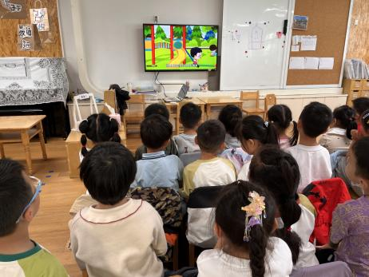 | 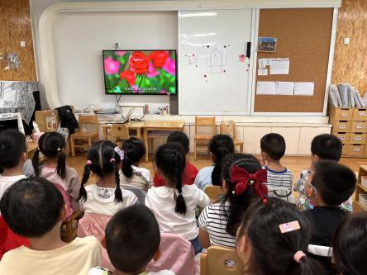 | 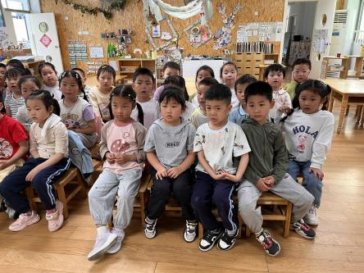

四、区域游戏
快乐的区域游戏时间到，孩子们自主选择同伴和区域，游戏中孩子们自由自主、有计划有实践，获得了很多游戏新经验，也解决了很多问题。
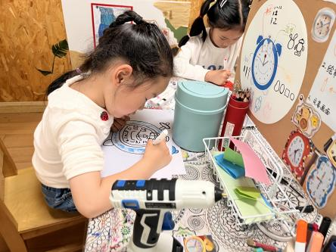 | 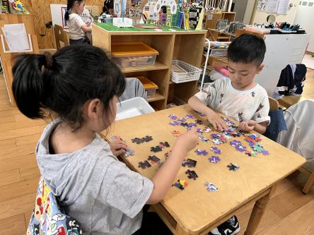 | 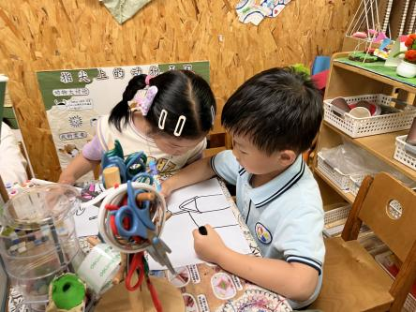
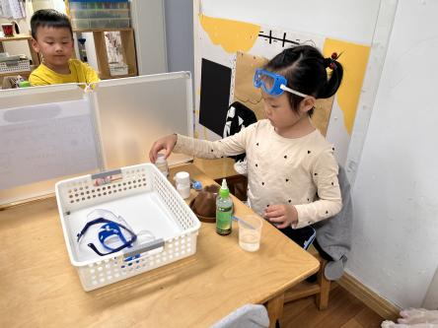 | 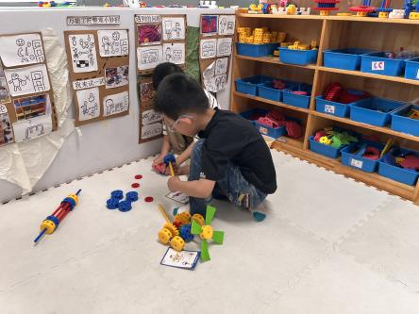 | 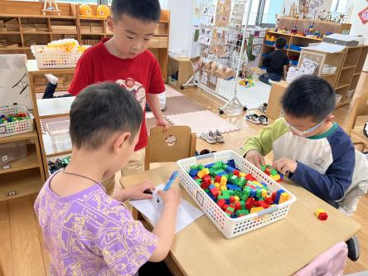

五、家园联系
1.本周我们会开展毕业展的动手制作活动，请家长及时关注群消息。
2.快乐家园还没有带来的小朋友请今天下午带来。

